TRANSFORMACIÓN DIGITAL EN LA ATENCIÓN MÉDICA DE LA
CLÍNICA INTEGRAL SAN GABRIEL
Relato del caso
La Clínica Integral San Gabriel es una institución privada dedicada a brindar servicios de atención médica ambulatoria, consultas especializadas, análisis clínicos, farmacia y procedimientos menores. En los últimos años, la clínica ha incrementado considerablemente la cantidad de pacientes atendidos, ampliando sus especialidades médicas e incorporando nuevo personal administrativo y asistencial.
La clínica cuenta actualmente con las áreas de admisión, consultorios médicos, laboratorio, farmacia, caja, archivo clínico y administración. Cada una de estas áreas cumple un rol importante dentro del proceso de atención al paciente, desde el registro inicial hasta la consulta médica, el pago de servicios, la entrega de resultados y el seguimiento posterior.
Sin embargo, durante las últimas semanas, la administración ha recibido comentarios frecuentes de pacientes sobre demoras en la atención, confusión en la programación de citas y dificultades para acceder oportunamente a ciertos servicios. Algunos pacientes manifiestan que deben repetir información personal en distintas áreas, mientras que otros indican que sus resultados o indicaciones médicas no siempre están disponibles cuando regresan a consulta.
En el área de admisión, el personal registra las citas utilizando hojas de cálculo y cuadernos de control. Cuando un paciente solicita una reprogramación, el cambio debe comunicarse manualmente al médico correspondiente y, en ocasiones, también a caja o laboratorio. Esto genera dependencia de llamadas internas, mensajes informales o coordinaciones presenciales.
Por otro lado, los médicos suelen revisar antecedentes del paciente en archivos físicos o documentos digitales separados. Cuando un paciente ha sido atendido por más de una especialidad, la búsqueda de información previa puede tomar varios minutos. En algunos casos, el médico debe solicitar apoyo al área de archivo o preguntar directamente al paciente sobre consultas anteriores, tratamientos o resultados de laboratorio.
El laboratorio clínico recibe solicitudes de análisis mediante formatos impresos o indicaciones enviadas desde los consultorios. Una vez procesados los resultados, estos son entregados al paciente o enviados al área correspondiente, dependiendo del caso. No siempre existe una trazabilidad clara sobre si el resultado ya fue revisado por el médico o si debe ser incorporado al historial del paciente.
En farmacia, el personal atiende las recetas emitidas por los médicos, pero muchas veces debe confirmar manualmente la disponibilidad de medicamentos o validar indicaciones poco legibles. Además, no existe una relación directa entre la receta entregada, el diagnóstico registrado y el seguimiento posterior del tratamiento.
El área de caja registra los pagos por consulta, laboratorio y otros servicios. Al cierre del día, la administración consolida información de manera manual para conocer el número de atenciones, ingresos generados y servicios más solicitados. Este proceso toma tiempo y depende de la revisión de archivos provenientes de distintas áreas.
La gerencia general de la clínica considera que es necesario mejorar la organización interna y aprovechar mejor la información generada durante la atención. También busca que el personal trabaje de manera más coordinada y que los pacientes reciban una atención más ordenada, rápida y confiable.
Ante esta situación, el área de TI ha propuesto desarrollar una solución piloto que permita mejorar la gestión de los procesos vinculados a la atención del paciente, considerando las necesidades de las distintas áreas involucradas. Para ello, se solicita a los estudiantes analizar el caso, identificar la situación problemática, determinar sus causas, reconocer a los actores involucrados y proponer una solución tecnológica viable.

Área | Participación dentro del caso
Admisión | Registra pacientes, programa citas y coordina reprogramaciones.
Consultorios médicos | Atienden pacientes, registran diagnósticos, tratamientos e indicaciones.
Laboratorio clínico | Recibe solicitudes de análisis y entrega resultados.
Farmacia | Atiende recetas médicas y verifica disponibilidad de medicamentos.
Caja | Registra pagos por consultas, análisis y otros servicios.
Archivo clínico | Custodias antecedentes e información histórica de los pacientes.
Administración | Revisa reportes, ingresos, productividad y calidad del servicio.
TI | Propone y desarrolla una solución piloto para mejorar la gestión interna.

1.- Realice un informe que contenga lo siguiente:
- Identificar el problema aplicando lo siguiente:
Situacion problemática general:
La clínica integral san Gabriel presenta dificultades en la gestión del proceso de atención al paciente debido al uso de registros manuales, información dispersa entre áreas y ausencia de integración entre admisión, consultorios, laboratorio, farmacia, caja y archivo clínico. Esta situación genera demoras en la atención, duplicidad de datos, errores en la programación y reprogramación de citas, dificultad para consultar antecedentes médicos, falta de trazabilidad de resultados e inconvenientes para consolidar información administrativa y operativa de forma oportuna.
- Matriz diagnóstica
Problema identificado | Evidencia en el caso | Causas probables | Consecuencias / efectos | Áreas involucradas
1. Demoras en la atención al paciente | Los pacientes reportan demoras en la atención y dificultades para acceder oportunamente a ciertos servicios. | Procesos manuales, coordinación por llamadas o mensajes, búsqueda lenta de información, falta de flujo integrado entre áreas. | Mayor tiempo de espera, insatisfacción del paciente, menor eficiencia operativa, sobrecarga del personal. | Admisión, consultorios, laboratorio, farmacia, caja, archivo clínico
2. Desorganización en la programación y reprogramación de citas | En admisión se usan hojas de cálculo y cuadernos; las reprogramaciones deben comunicarse manualmente al médico y otras áreas. | No existe un sistema centralizado de citas; dependencia de comunicación informal y actualización manual. | Citas duplicadas o mal registradas, confusión en horarios, pérdida de tiempo, riesgo de omisiones. | Admisión, consultorios, caja, laboratorio
3. Duplicidad y repetición de información del paciente | Algunos pacientes deben repetir información personal en distintas áreas. | No hay una base de datos única o expediente digital compartido entre áreas. | Molestia del paciente, riesgo de errores en los datos, retrasos en el proceso de atención. | Admisión, consultorios, laboratorio, farmacia, caja
4. Dificultad para acceder al historial clínico y antecedentes del paciente | Los médicos revisan antecedentes en archivos físicos o documentos separados; la búsqueda puede tomar varios minutos. | Información clínica almacenada en formatos físicos o digitales aislados; archivo clínico no integrado al flujo médico. | Retrasos en consulta, decisiones médicas con información incompleta, dependencia del paciente o del área de archivo. | Consultorios médicos, archivo clínico
5. Falta de trazabilidad de resultados de laboratorio | No siempre se sabe si el resultado ya fue revisado por el médico o si fue incorporado al historial del paciente. | Manejo manual de solicitudes y entrega de resultados; ausencia de seguimiento digital del estado del análisis. | Pérdida de continuidad en la atención, riesgo de omitir resultados, retraso en diagnósticos y tratamientos. | Laboratorio, consultorios, archivo clínico
6. Problemas en la validación y atención de recetas en farmacia | Farmacia debe confirmar manualmente disponibilidad de medicamentos o validar indicaciones poco legibles. | Recetas manuales, falta de integración entre consulta médica, diagnóstico y farmacia; inexistencia de receta electrónica. | Demoras en la entrega de medicamentos, errores de interpretación, baja trazabilidad del tratamiento. | Consultorios médicos, farmacia
7. Escasa integración entre diagnóstico, receta y seguimiento del tratamiento | No existe relación directa entre la receta entregada, el diagnóstico registrado y el seguimiento posterior. | Los procesos clínicos y farmacéuticos se gestionan de forma separada; no hay un historial clínico unificado. | Dificultad para monitorear tratamientos, menor control sobre la atención integral del paciente, posible pérdida de información clínica relevante. | Consultorios, farmacia, archivo clínico
8. Consolidación manual de pagos e información operativa | Caja registra pagos y al cierre del día administración consolida la información manualmente para conocer ingresos y servicios más solicitados. | Los datos no se centralizan automáticamente; no existe un sistema integrado de reportes. | Pérdida de tiempo, errores en reportes, baja capacidad de análisis para toma de decisiones. | Caja, administración
9. Baja disponibilidad de información para la toma de decisiones | La administración depende de archivos de distintas áreas para revisar ingresos, productividad y calidad del servicio. | Ausencia de reportes automáticos e indicadores centralizados; datos dispersos. | Decisiones tardías, poca visibilidad del rendimiento de la clínica, dificultad para detectar cuellos de botella. | Administración, caja, admisión, consultorios, laboratorio, farmacia
10. Débil coordinación interna entre áreas | Las áreas deben coordinar mediante llamadas internas, mensajes informales o coordinaciones presenciales. | No existe una plataforma común que conecte procesos, estados y datos de atención. | Retrasos, pérdida de información, dependencia del factor humano, errores de comunicación. | Todas las áreas involucradas

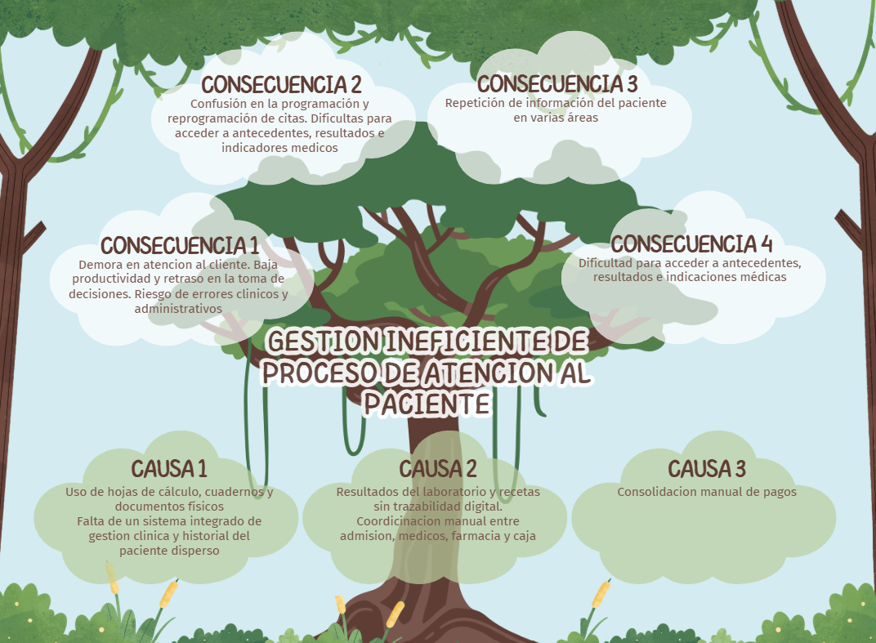
- Árbol de problemas

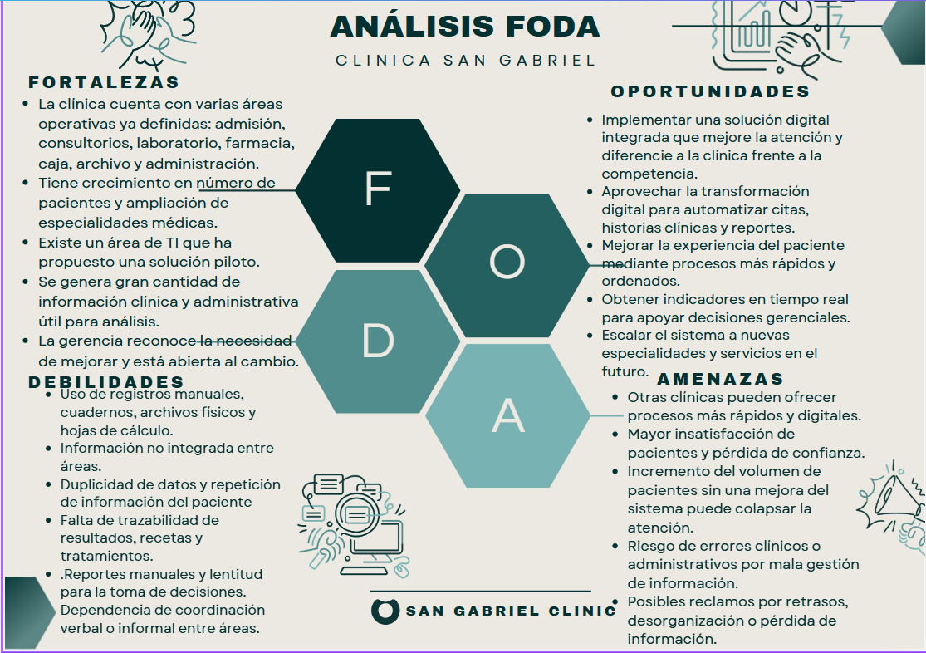
- FODA

- Interfaz de la solución (Use Google Stich).
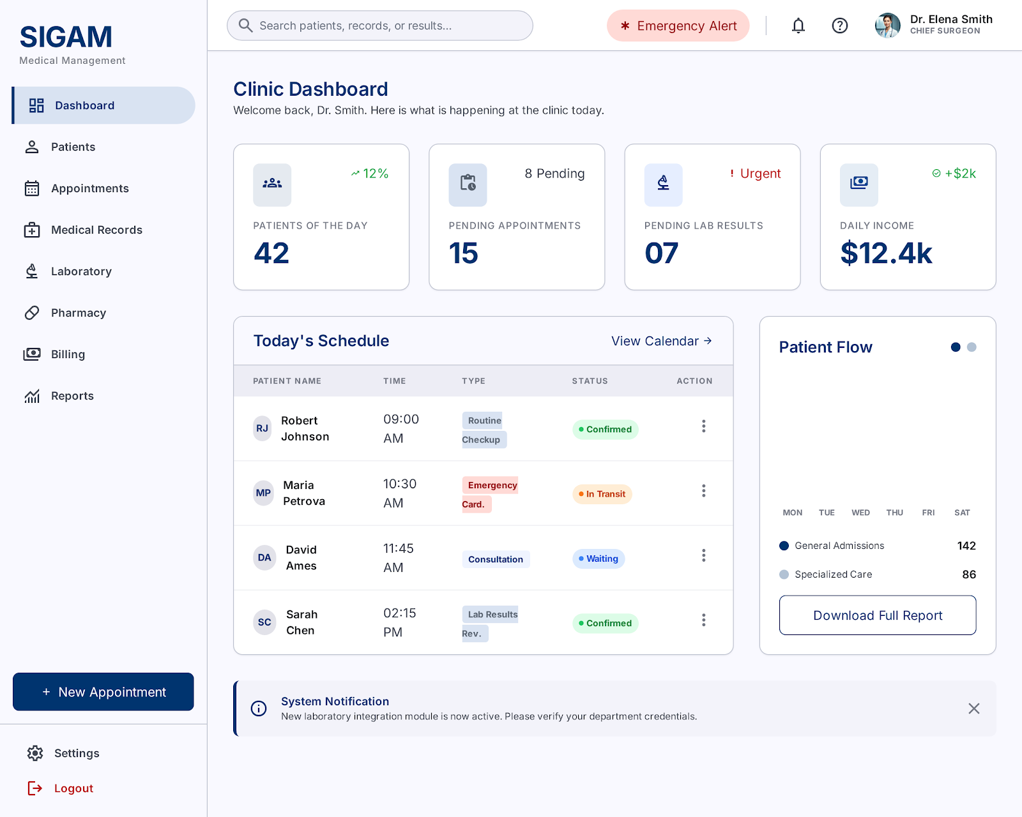
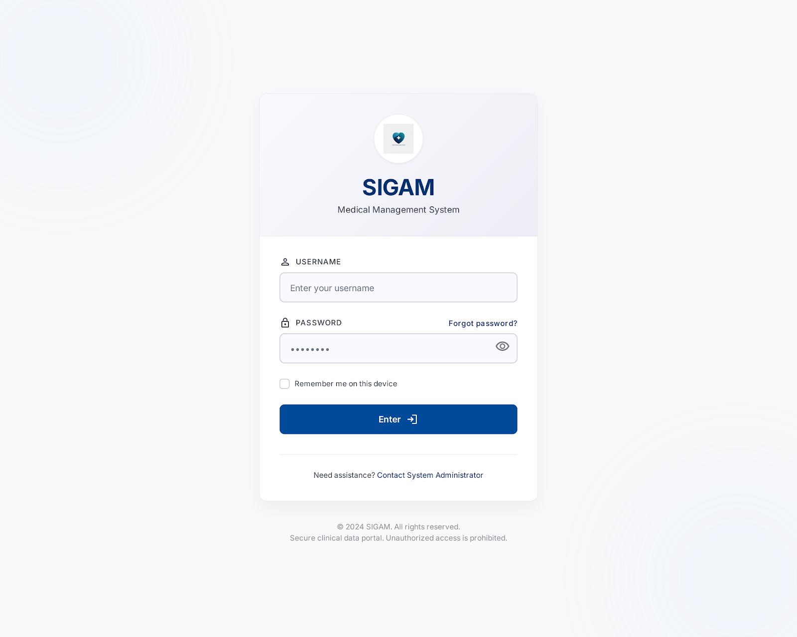
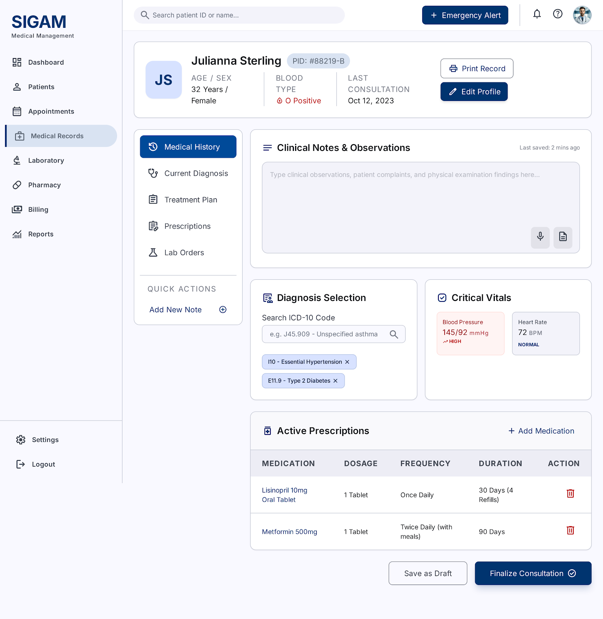
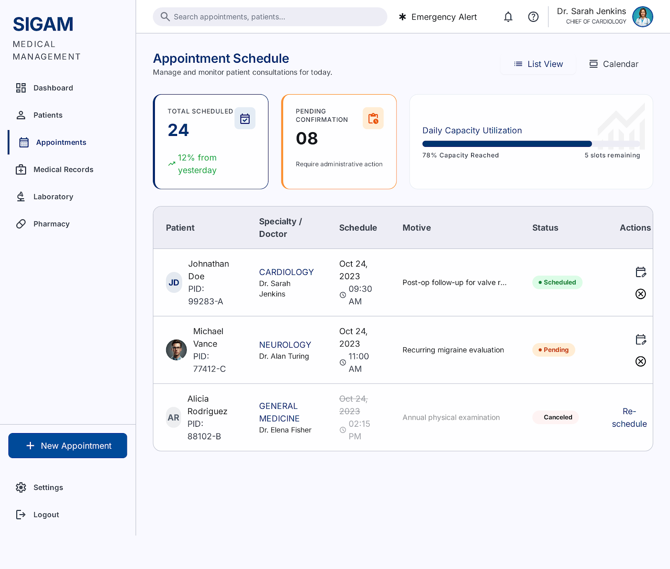
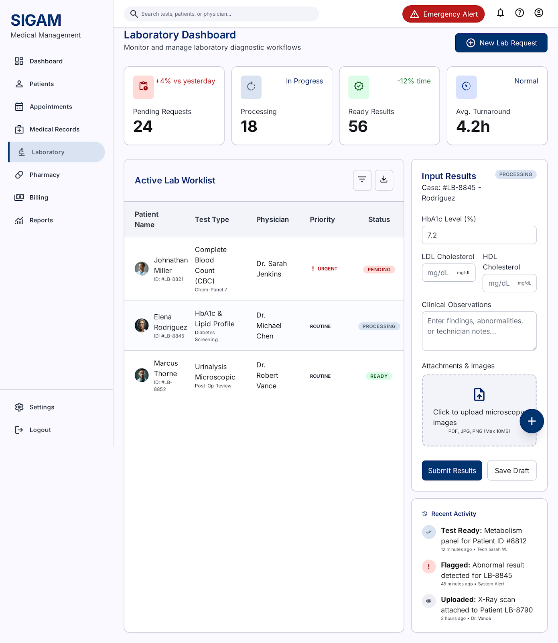
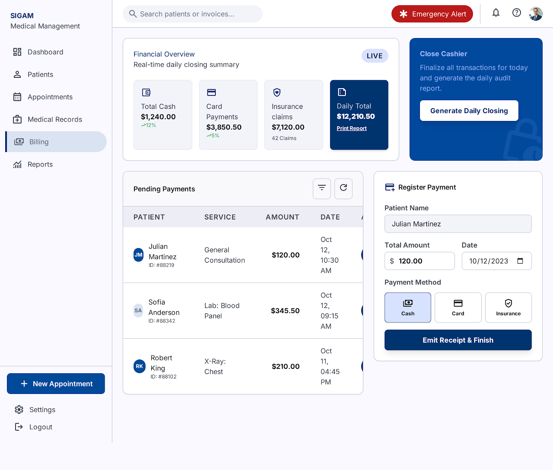
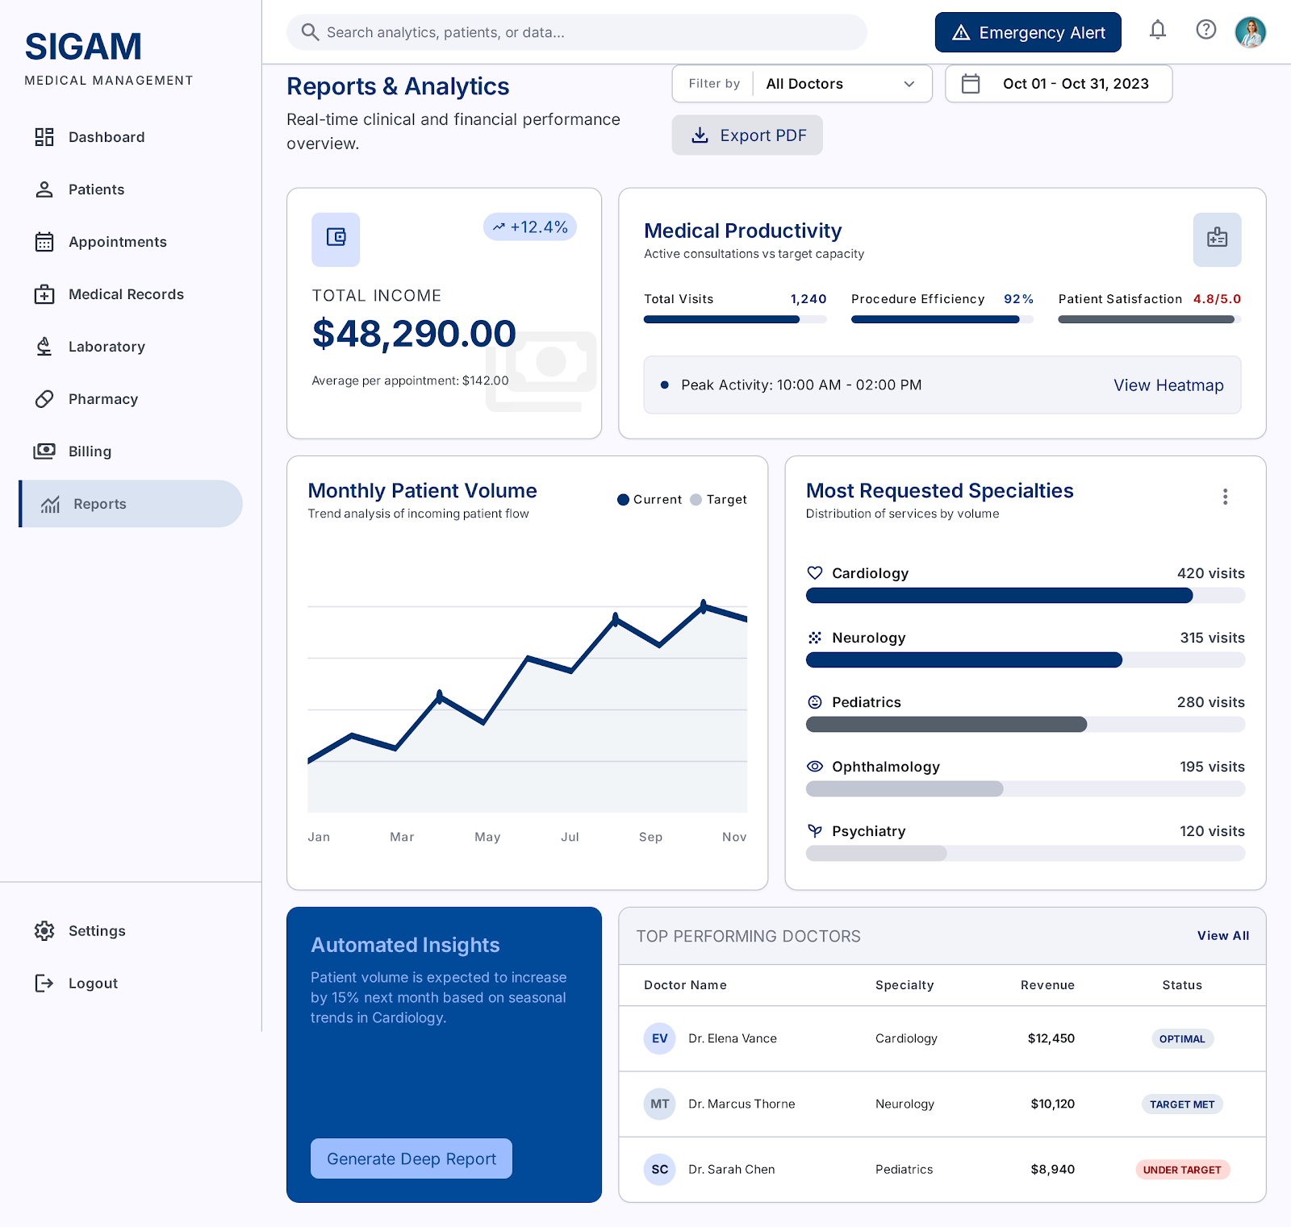
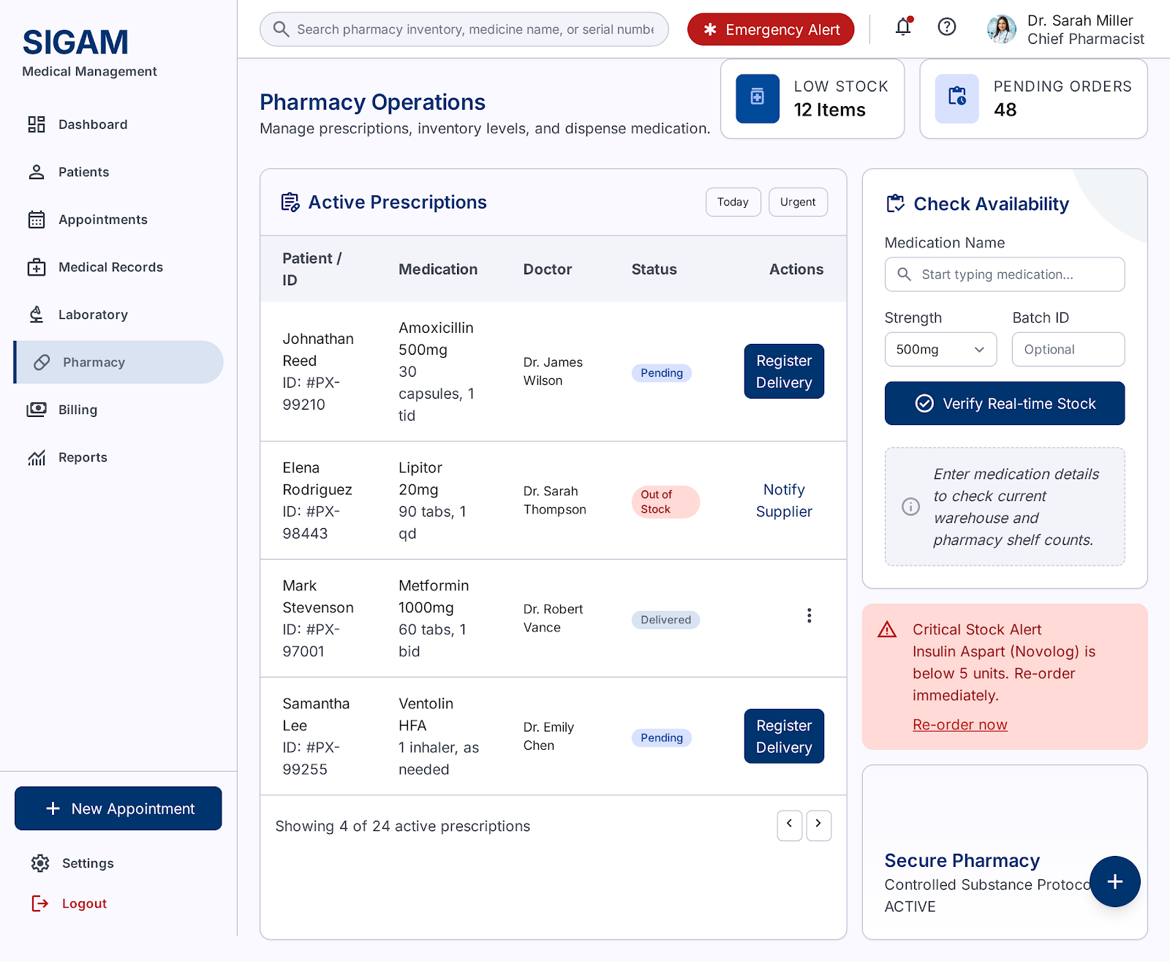
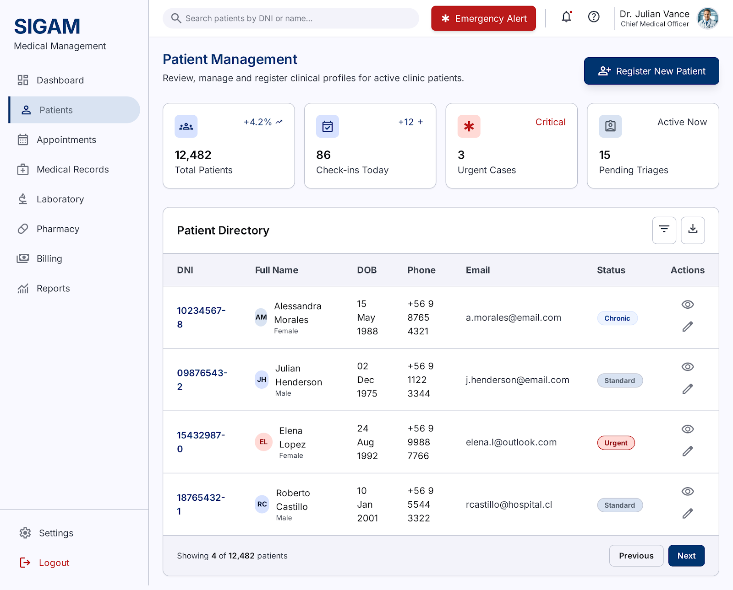
Adjunto aqui el Link para mejor evaluación: VerDiseñoAqui
- Requerimientos funcionales
Módulo de admisión y pacientes

RF01. El sistema debe permitir registrar nuevos pacientes con sus datos personales, documento de identidad, teléfono, correo, dirección y datos básicos de contacto.
RF02. El sistema debe permitir buscar pacientes ya registrados mediante DNI, nombres o código de paciente.
RF03. El sistema debe permitir actualizar la información del paciente sin duplicar registros.
RF04. El sistema debe generar una ficha única digital del paciente accesible por las áreas autorizadas.

Módulo de citas

RF05. El sistema debe permitir programar citas médicas indicando paciente, especialidad, médico, fecha, hora y estado de la cita.
RF06. El sistema debe permitir reprogramar o cancelar citas, registrando el motivo del cambio.
RF07. El sistema debe actualizar automáticamente la agenda del médico y el estado de la cita al realizar cambios.
RF08. El sistema debe mostrar la disponibilidad de horarios por médico y especialidad.
RF09. El sistema debe permitir consultar el historial de citas del paciente.

Módulo de atención médica

RF10. El sistema debe permitir al médico consultar el historial clínico del paciente antes de la atención.
RF11. El sistema debe permitir registrar motivo de consulta, antecedentes, diagnóstico, indicaciones y tratamiento.
RF12. El sistema debe permitir registrar la atención por especialidad y fecha.
RF13. El sistema debe permitir emitir recetas médicas digitales asociadas al diagnóstico.
RF14. El sistema debe permitir generar órdenes de laboratorio desde la consulta médica.

Módulo de laboratorio

RF15. El sistema debe permitir registrar solicitudes de análisis clínicos emitidas por el médico.
RF16. El sistema debe permitir visualizar el estado del análisis: pendiente, en proceso, finalizado o entregado.
RF17. El sistema debe permitir registrar y adjuntar resultados de laboratorio al historial del paciente.
RF18. El sistema debe permitir que el médico consulte los resultados del paciente desde el sistema.

Módulo de farmacia

RF19. El sistema debe permitir consultar las recetas digitales emitidas por los médicos.
RF20. El sistema debe permitir registrar la entrega de medicamentos al paciente.
RF21. El sistema debe permitir verificar la disponibilidad de medicamentos registrados en farmacia.
RF22. El sistema debe relacionar la receta con el diagnóstico y la atención médica correspondiente.

Módulo de caja

RF23. El sistema debe permitir registrar pagos por consulta, análisis clínicos, procedimientos y otros servicios.
RF24. El sistema debe emitir un comprobante o constancia de pago.
RF25. El sistema debe asociar el pago al paciente y al servicio recibido.
RF26. El sistema debe permitir consultar pagos por fecha, paciente o tipo de servicio.

Módulo de reportes y administración

RF27. El sistema debe generar reportes de número de atenciones por día, semana o mes.
RF28. El sistema debe generar reportes de ingresos por consultas, laboratorio, farmacia y otros servicios.
RF29. El sistema debe mostrar los servicios y especialidades más solicitados.
RF30. El sistema debe mostrar citas atendidas, canceladas y reprogramadas.
RF31. El sistema debe generar reportes de productividad por médico o área.
RF32. El sistema debe permitir exportar reportes para revisión administrativa.

Seguridad y acceso

RF33. El sistema debe permitir el inicio de sesión mediante usuario y contraseña.
RF34. El sistema debe gestionar perfiles de acceso según el rol del usuario: admisión, médico, laboratorio, farmacia, caja, administración o TI.
RF35. El sistema debe registrar la fecha, hora y usuario responsable de operaciones relevantes del sistema.

- Requerimientos no funcionales.
RNF01. Seguridad: El sistema debe requerir autenticación mediante usuario y contraseña para acceder a sus funciones.
RNF02. Control de acceso: El sistema debe restringir el acceso a la información según el rol del usuario.
RNF03. Confidencialidad: La información clínica del paciente debe ser visible únicamente para personal autorizado.
RNF04. Disponibilidad: El sistema debe estar disponible durante el horario de atención de la clínica.
RNF05. Rendimiento: La consulta de información del paciente no debe superar un tiempo razonable de respuesta en condiciones normales de uso.
RNF06. Usabilidad: La interfaz debe ser intuitiva y fácil de usar para personal administrativo y asistencial con conocimientos básicos de informática.
RNF07. Integridad de datos: El sistema debe evitar registros duplicados de pacientes, citas o pagos.
RNF08. Trazabilidad: El sistema debe almacenar un historial de acciones relevantes como creación de citas, registro de resultados, emisión de recetas y pagos.
RNF09. Escalabilidad: La solución debe permitir incorporar nuevas especialidades, usuarios y módulos en futuras versiones.
RNF10. Mantenibilidad: El sistema debe desarrollarse con una estructura modular que facilite correcciones y mejoras.
RNF11. Respaldo de información: Debe existir un mecanismo de copia de seguridad de la base de datos para prevenir pérdida de información.
RNF12. Compatibilidad: El sistema debe poder ejecutarse desde navegadores modernos y equipos utilizados por las áreas de la clínica.
RNF13. Consistencia visual: La interfaz debe mantener un diseño uniforme en todos los módulos.
RNF14. Auditabilidad: El sistema debe registrar qué usuario realizó cambios sobre información crítica.
RNF15. Fiabilidad: El sistema debe minimizar errores en la sincronización de la información entre áreas.

- Hitos.
Hito | Descripción | Entregable
Levantamiento y análisis del caso | Revisión del caso, identificación del problema, actores y necesidades del sistema | Documento de análisis: matriz diagnóstica, árbol de problemas y FODA
Definición de requerimientos | Elaboración de requerimientos funcionales y no funcionales, alcance y módulos del sistema | Documento de requerimientos
Diseño de la solución | Diseño de arquitectura lógica, flujo de procesos y prototipos de interfaz | Propuesta de solución + mockups/prototipos
Diseño de base de datos | Modelado de entidades, relaciones y estructura de almacenamiento | DER o modelo de datos
Desarrollo del módulo de admisión y citas | Construcción del módulo de pacientes, agenda y reprogramación | Módulo funcional de admisión
Desarrollo del módulo de atención médica | Registro de consulta, diagnóstico, tratamiento y receta digital | Módulo funcional de consultorio
Desarrollo del módulo de laboratorio y farmacia | Registro de órdenes, resultados, recetas y entrega de medicamentos | Módulos funcionales de laboratorio y farmacia
Desarrollo del módulo de caja y reportes | Registro de pagos y reportes de gestión | Módulo funcional de caja y dashboard
Pruebas integrales del sistema piloto | Validación de funcionamiento, pruebas de usuario y corrección de errores | Informe de pruebas
Presentación del piloto | Demostración del sistema y entrega final del proyecto | Sistema piloto + documentación final

- Descripción de la solución propuesta.
Es básicamente crear un sistema que nos permita hacer todas estas gestiones de manera digitalizada. Asi evitamos errores, demoras, retrasos, confusiones y perdida de información. Eso se transforma en paciente satisfecho.
Propongo crear SIGAM que contiene todos estos módulos implementados lo que lo convierte en un sistema a medida. De esta manera se gestiona todos los procesos de Clinica san Grabiel.
Responda a las siguientes preguntas
Preguntas orientadoras para el análisis
- ¿Qué situaciones evidencian dificultades dentro del proceso de atención al paciente?
Rpta: Las demoras en la atención, la confusión en la programación y reprogramación de cita, repetición de información del paciente en varias fechas, demora para reubicar antecedentes clínicos, falta de trazabilidad de resultados de laboratorio, validación manual de recetas y disponibilidad de medicamentos, consolidación manual de pagos y reportes administrativos.
- ¿Qué áreas parecen depender de registros manuales o información no integrada?
RPTA:
Las áreas más afectadas son admisión, consultorios médicos, laboratorio, farmacia, caja, archivo clínico y administración. Todas ellas dependen en distinta medida de hojas de cálculo, cuadernos, documentos físicos, formatos impresos o coordinaciones informales.
- ¿Qué consecuencias podrían generarse para los pacientes y para la administración?
RPTA:
Para los pacientes: Podría generar mayor tiempo de espera, desorden en citas, repetición o duplicidad de datos, retrasos en tratamientos y menor confianza en el servicio debido a la percepción de mala organización que tiene.
Para las áreas administrativas: Genera productividad baja, dificulta el control de ingresos y servicios, poca visibilidad de indicadores, decisiones basadas en información incompleta o no verificada.
- ¿Qué información debería estar disponible para mejorar la atención médica?
RPTA: los datos personales del paciente, historial clínico y antecedentes, citas programadas y reprogramadas, diagnósticos, tratamiento e indicaciones, ordenes y resultados de laboratorio, recetas medicas, stock de medicamentos con relación a la receta, pagos realizados y servicios consumidos, estado del paciente dentro del flujo de atención.
- ¿Qué actores deberían interactuar con la solución tecnológica?
RPTA: El personal de admisión, medico, personal de laboratorio, personal de farmacia, cajeros, personal de archivo clínico, adm. O Gerencia, Area de IT y Si el piloto incluye las citas o resultados también estaría involucrados los pacientes.
- ¿Qué funcionalidades mínimas debería tener el sistema piloto?
RPTA:
- Registro único de pacientes
- Programacion y reprogramación de citas
- Visualizacion de agenda medica
- Historial clínico
- Registro de consultas, diagnostico y tratamiento
- Solicitud y seguimiento de análisis de laboratorio
- Carga y consulta de resultados
- Emision de receta digital
- Validacion de medicamentos enfarmacia
- Registro de pagos
- Reportes de atención, ingresos y servicios
- ¿Qué datos serían necesarios para generar reportes útiles para la toma de decisiones?
RPTA:
- Num. De pacientes atendidos por día, semana y mes
- Citas programadas, atendidas, canceladas y reprogramadas
- Especialidades mas demandadas
- Tiempos promedio de atención
- Cantidad de análisis solicitados
- Resultados pendientes y entregados
- Medicamentos mas dispensados
- Ingresos por consulta, laboratorio y farmacia
- Productividad por medico o área
- ¿Qué riesgos podrían presentarse si la clínica mantiene la forma actual de trabajo?
RPTA: Perdida de clientes, incremento de errores administrativos y clínicos, perdida o duplicidad de información, poca confianza por parte de los clientes a la clínica, malas reseñas en la atención, perdida de competitividad frente a otras clínicas que tengas mas digitalizados sus procesos, perdidas de dinero debido a la mala gestión de áreas administrativas.

